# Error de Linealidad

En control clásico la linealidad se toma como un requisito puesto que toda la teoría se basa en ese tipo de dinámica de sistemas (ecuaciones diferenciales lineales). Si bien esto ha sido superado la falta de la linealidad siempre representa complicaciones por lo que: la linealidad de los instrumentos de medición y control siempre es una característica buscada. Si el proceso es lento respecto de la dinámica del instrumento se puede pensar que el mismo se establece en el valor de la medición a una velocidad mucho mayor que los cambios que puede efectuar la variable medida. En estas condiciones se puede considerar que el instrumento tiene una alinealidad estática es decir no tengo en cuenta su dinámica. Así puedo tener una curva de calibración levantada en condiciones estáticas y usarla para compensar las alinealidades del instrumento. En la práctica las compensaciones del sistema de acondicionamiento de señales llegan a eliminar en gran medida los errores por alinealidad, pero en una cierta persisten, y se suelen expresar en valor porcentual de la máxima desviación respecto de la salida lineal en todo el rango del instrumento respecto del valor del fondo de escala del mismo.

http://laboratorios.fi.uba.ar/lscm/Instrum01.pdf

# Error de Cero

Aun cuando el valor de la variable del proceso esté en el mínimo del rango, donde la salida del instrumento debe ser el valor asociado al cero del rango ( en corriente por ejemplo 4mA), el instrumento marca a su salida un valor distinto de cero. Ese valor es el error de cero. En general existen en los instrumentos sistemas para anular, o compensar el error de cero, estos sistemas pueden ser ajustes mediante movimientos en el instrumento o bien por software.

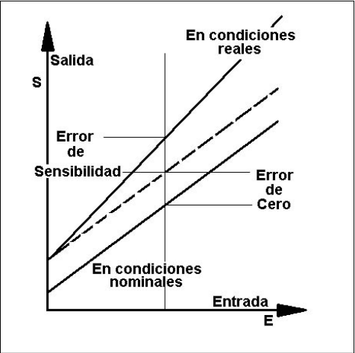

http://laboratorios.fi.uba.ar/lscm/Instrum01.pdf

# Error de ganancia

Los DACs generalmente tienen asociado un amplificador operacional (AO) a su salida que tienen una respuesta al escalón con salida que típicamente incluyen oscilaciones (overshot) y retardos en respuesta a un cambio abrupto a su entrada, generalmente definida en el parámetro slew rate que indica cuantos mV por segundo puede responder un AO a un flanco de subida abrupto. También los DAC suelen tener llaves que manejan tensión ó corriente que suelen generar picos de señal por conmutación de las mismas como "spikes" y "glitches".

El error de GANANCIA LINEAL medido en LSB da el apartamiento que tiene la función de transferencia del conversor respecto a su pendiente. Generalmente puede ser compensado externamente ya sea en el propio ADC o empleando un amplificador operacional a la entrada del mismo ADC.

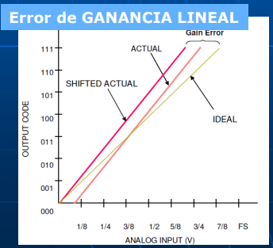

https://catedra.ing.unlp.edu.ar/electrotecnia/islyd/apuntes/Tema%2011%20Conversores%202020.pdf

# Error de no Monotoneidad



<http://digital.cftsa.cl/elibros/Instrumentacion%20electronica/634/>

<http://digital.cftsa.cl/elibros/Instrumentacion%20electronica/656/>